教案
课题名称：4.2.1直线与圆的位置关系

一、教学目标
1、知识与技能
（1）理解直线与圆的位置的种类；
（2）利用平面直角坐标系中点到直线的距离公式求圆心到直线的距离；
（3）会用点到直线的距离来判断直线与圆的位置关系．
2、过程与方法
设直线$l$：$\text{ax}+\text{by}+c=0$，圆$C$：$x^{2}+y^{2}+\text{Dx}+\text{Ey}+F=0$，圆的半径为$r$，圆心$(\begin{matrix}−\frac{D}{2}, & −\frac{E}{2}\end{matrix})$到直线的距离为$d$，则判别直线与圆的位置关系的依据有以下几点：
（1）当$d>r$时，直线$l$与圆$C$相离；
（2）当$d=r$时，直线$l$与圆$C$相切；
（3）当$d<r$时，直线$l$与圆$C$相交；
3、情态与价值观
让学生通过观察图形，理解并掌握直线与圆的位置关系，培养学生数形结合的思想．
二、教学重点、难点：

重点：直线与圆的位置关系的几何图形及其判断方法．
难点：用坐标法判直线与圆的位置关系．

四、教学过程设计
复习提问：1、点与圆有几种位置关系？
2、若将点改成直线 ，那么直线与圆的位置关系又如何呢？
1、直线 与圆的位置关系：观察右边的三个图形：直线与圆分别有多少个公共点？
c
.
F
.E
.O
.O
a
b
.
A
.O

1、如图1，直线与圆_______公共点，那么这条直线与圆_________。
2、如图2，直线与圆有______公共点时，那么直线与圆________。此时，这条直线叫做圆的_______，这个公共点叫做_______。
3、如图3，直线与圆有_______公共点时，那么直线与圆________。此时，这条直线叫做________。

二、学生动手画出圆心到直线的距离d与半径r比较，得出结论：
1、当d>r时，直线与圆相离；
2、当d=r时，直线与圆相切；
3、当d<r时，直线与圆相交 。
归纳与小结：
三、例题讲解
例1 ：如图，已知直线L:和圆心为C的圆,判断直线L与圆的位置关系；如果相交，求它们交点的坐标.
解法一：圆 可化为.
其圆心C的坐标为（0，1），半径长为 ，点C （0，1）到直线L的距离
$d=\frac{|3×0+1−6|}{\sqrt{3^{2}+1^{2}}}=\frac{5}{\sqrt{\text{10}}}<\sqrt{5}$

所以，直线 l 与圆相交，有两个公共点．
$\begin{aligned}\left\{3x+y−6=0, | \right.\end{aligned}$解法二：由直线 l 与圆的方程，得：

$x^{2}−3x+2=0$消去y，得：
$Δ=(−3)^{2}−4×1×2$
= 1 > 0

所以，直线 l 与圆相交，有两个公共点．
$x_{1}=2,x_{2}=1$
由 ，解得：
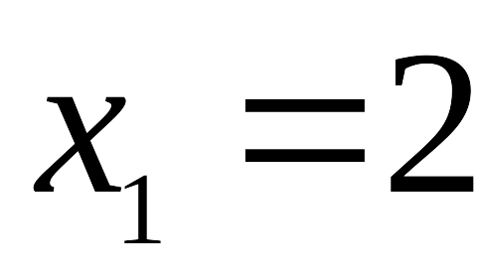
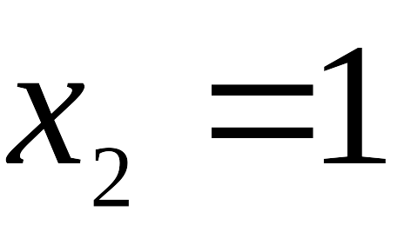
把 代入方程①，得 ；
把 代入方程① ，得 ．

所以，直线 l 与圆有两个交点，它们的坐标分别是：
A（2，0），B（1，3）
- 课堂小结
直线与圆的位置关系的判断方法有两种：
①代数法：通过直线方程与圆的方程所组成的方程组，根据解的个数来研究，若有两组不同的实数解，即⊿＞０，则相交；若有两组相同的实数解，即⊿＝０，则相切；若无实数解，即⊿＜０，则相离．
②几何法：由圆心到直线的距离d与半径r的大小来判断：当d<r时，直线与圆相交；当d=r时，直线与圆相切；当d>r时，直线与圆相离．
- 课堂练习
- $3x+4y+2=0$$x^{2}+y^{2}−2x=0$判断直线 与圆 的位置关系.
- $l:y=x+6$$x^{2}+y^{2}−2y−4=0\text{.}$已知直线 ，圆C： 试判断直线l与圆C有无公共点，有几个公共点.

六、课后练习
试解本节引言中的问题.
- 课后作业
习题4.2 A组 1、3、5
八、板书设计
在教学中我把黑板分为三部分，把知识要点写在左侧，中间多媒体展示，右边实例应用。

